INDICAÇÃO Nº 3647/2017

Sugere ao Poder Executivo Municipal operação “tapa-buraco” na Rua Ubirajara Alves do nº 120, no Jardim das Orquídeas, neste município.

Excelentíssimo Senhor Prefeito Municipal,

Nos termos do Art. 108 do Regimento Interno desta Casa de Leis, dirijo-me a Vossa Excelência para sugerir que, por intermédio do Setor competente, seja executada operação “tapa-buraco” na Rua Ubirajara Alves do nº 120, no Jardim das Orquídeas.

Justificativa:

Conforme solicitação dos moradores do bairro e demais condutores de veículos que trafegam pela referida via, solicito reparo na camada asfáltica do local acima indicado uma vez que o DAE prestou um serviço e até o presente momento não fora recapeado. Tal problema vem causando transtornos aos munícipes, devido as avarias dos condutores que passam pela calçada para desviar da cratera, colocando em risco os moradores que utilizam as calçadas.

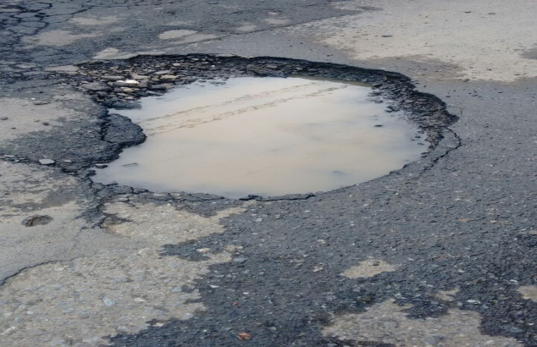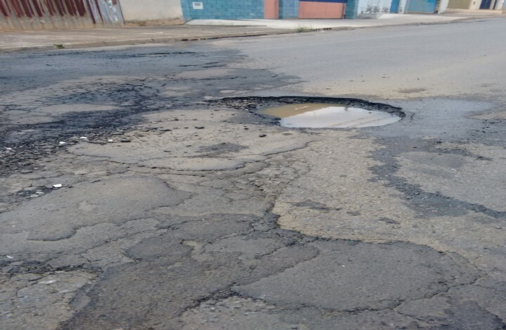

Plenário “Dr. Tancredo Neves”, em 07 de abril de 2.017.

ISAC GARCIA SORRILLO

“Isac Motorista”

-vereador-

